Table of Contents

Instalacion WAMP 1

Instalación COMPOSER 4

Instalación LARAVEL. 7

Ejecución Laravel. 19

# Instalacion WAMP

Ingresamos a la pagina  
<https://sourceforge.net/projects/wampserver/>

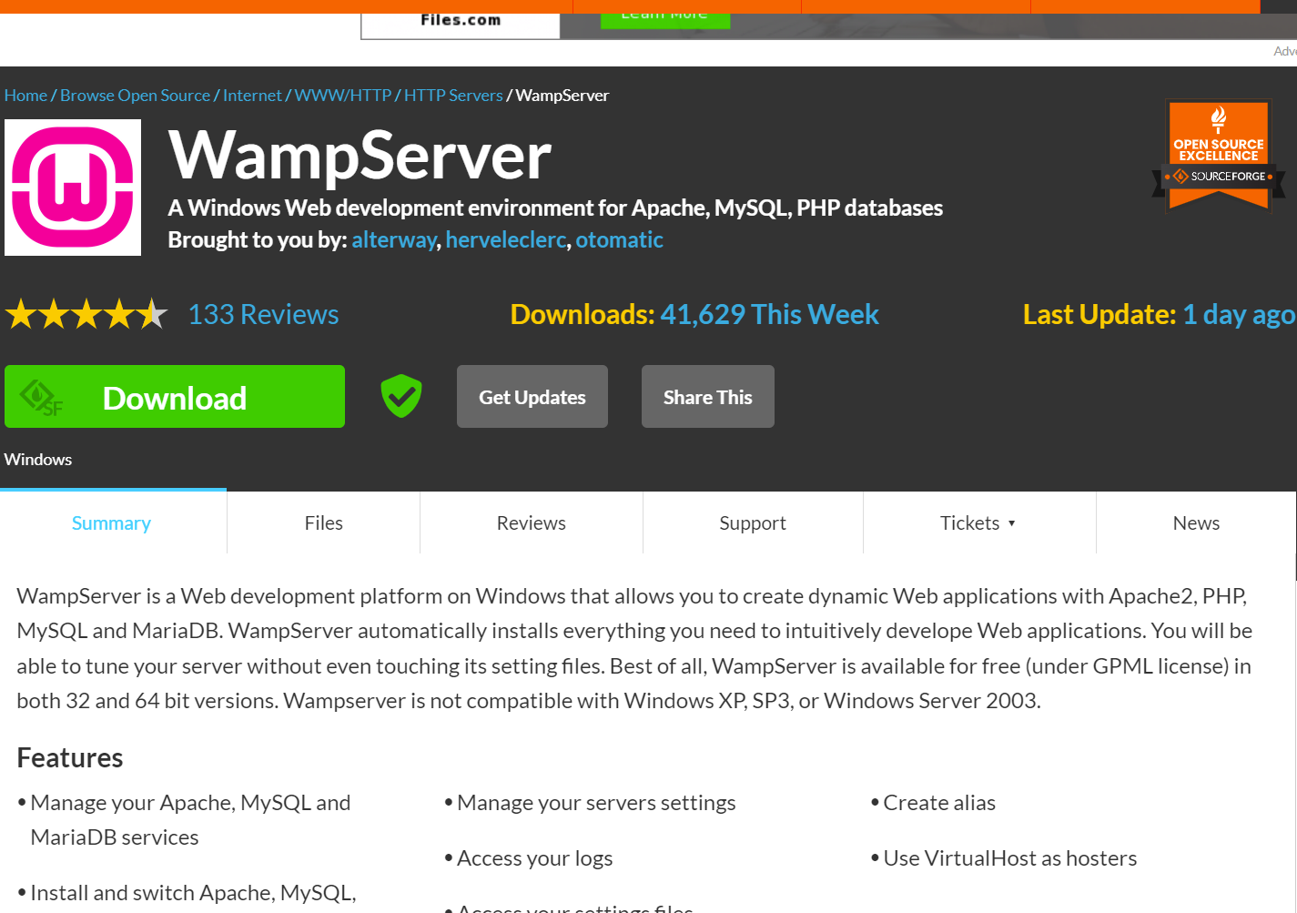

Imagen 1. WAMP Website

Descargamos un archivo después de dar click al botón DOWNLOAD  
  


Ejecutamos el archivo descargado.

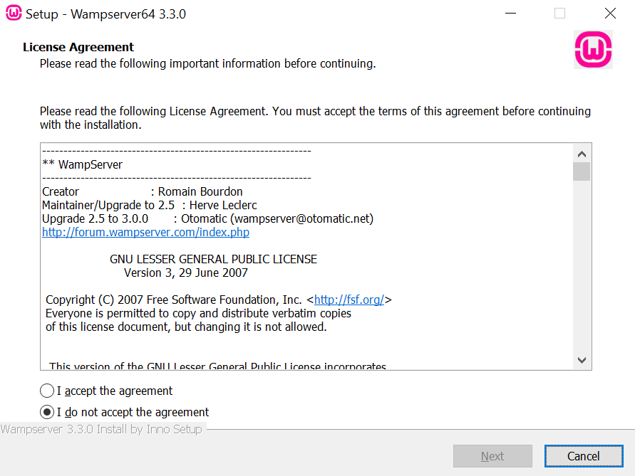

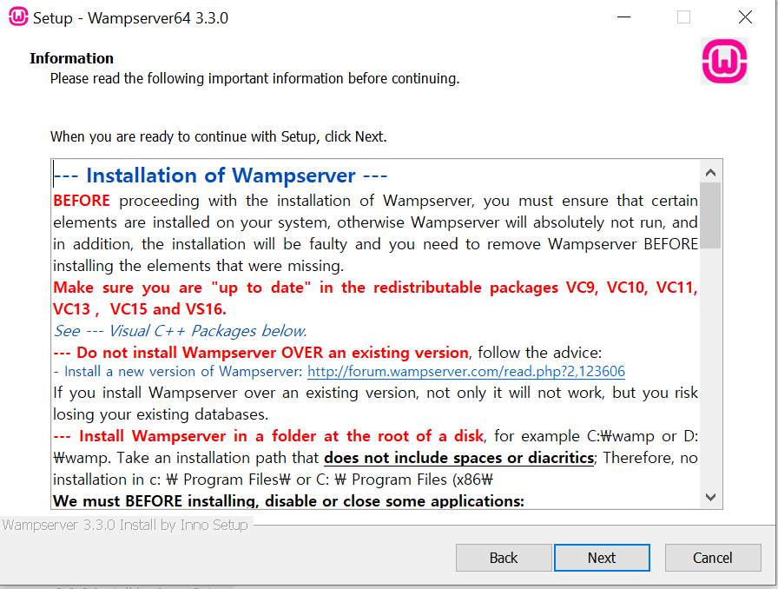

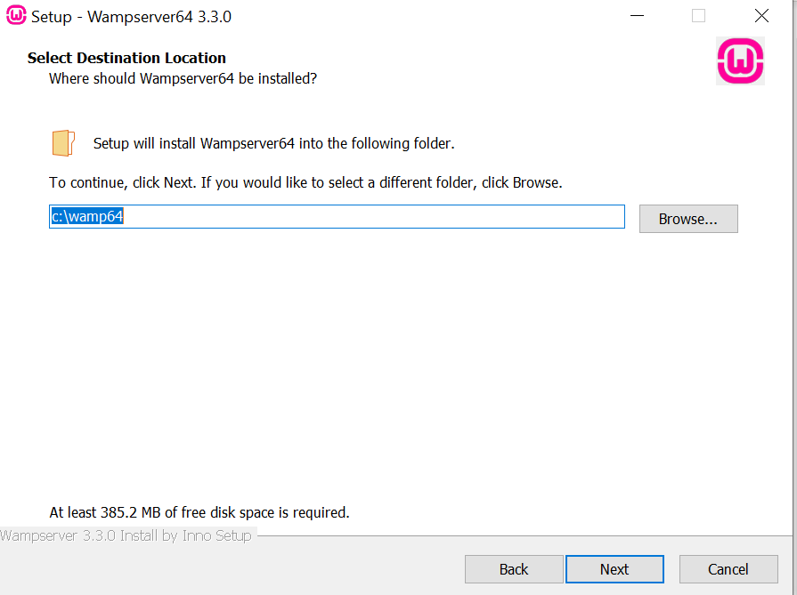

Después de este paso WAMP Quedara instalado (Windows Apache MySQL PHP)

Verificamos que en la parte inferior derecha de nuestro Windows en la barra de tareas oculta, nos muestre el signo de WAMP activo. (Naranja o verde).

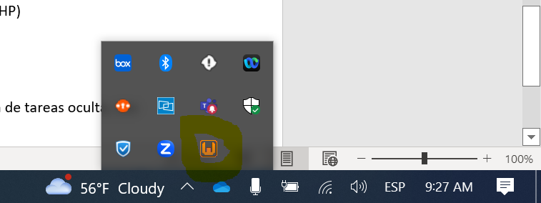

# Instalación COMPOSER

Después de instalar WAMP. Debemos instalar COMPOSER.

Ingresamos a la pagina.

<https://getcomposer.org/doc/00-intro.md#installation-windows>

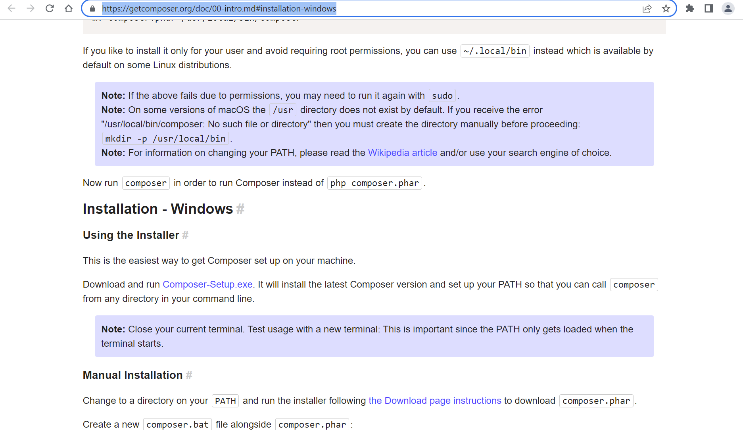

Donde dice Composer-Setup.exe 

Damos click y descargaremos un archivo tipo.



Ejecutamos el archivo descargado

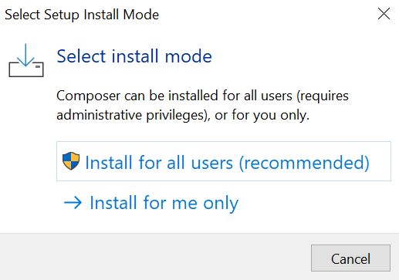

Install for all users (O instalar para todos los usuarios)

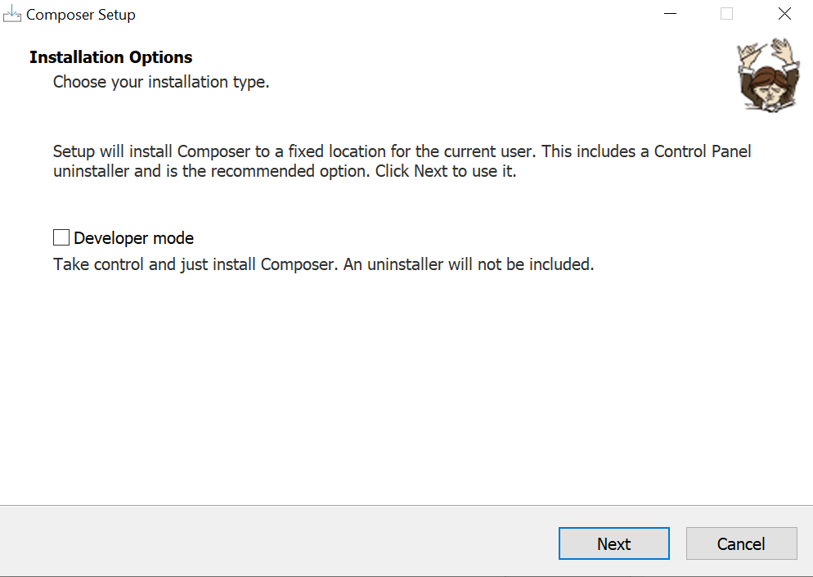

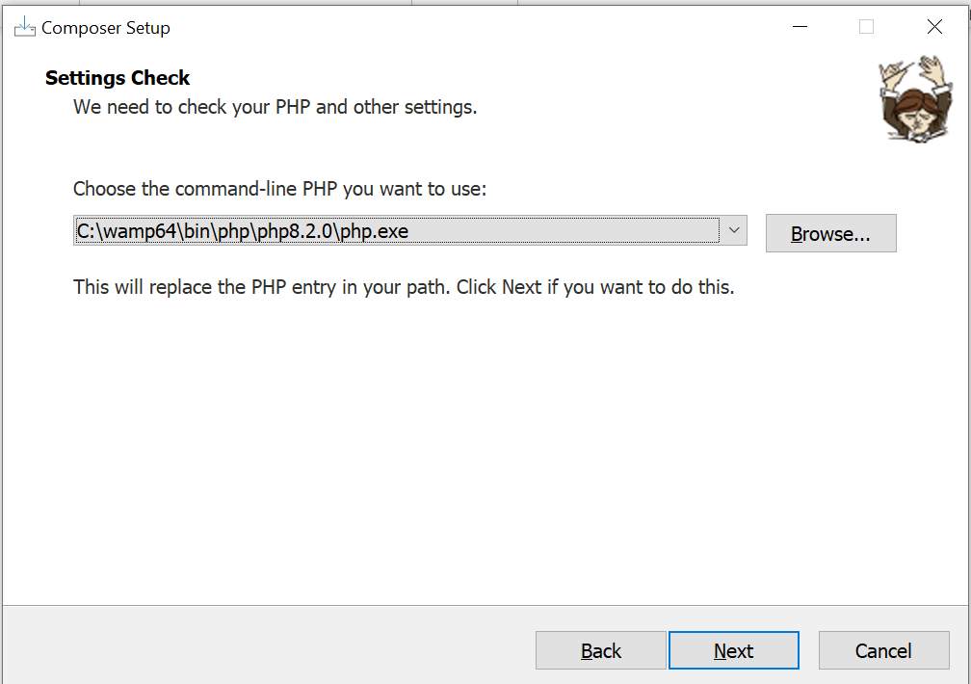

Elegimos una de las versiones de PHP que instalo WAMP (Normalmente instala unas 5) elegi la versión 8.20.

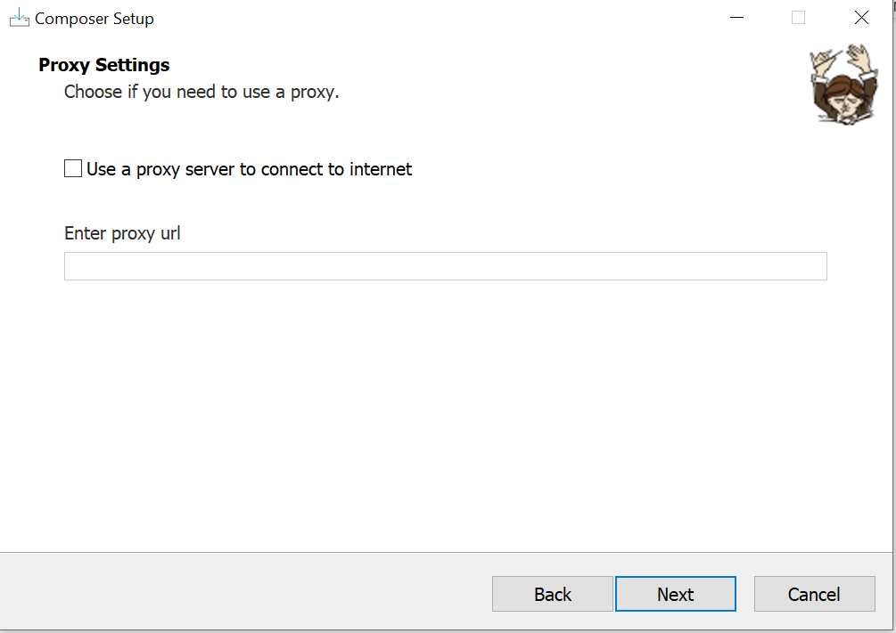

Y terminara de instalar Composer.

# Instalación LARAVEL.

Para instalar Laravel, es fácil. Después de instalar Composer, debes **Reiniciar el pc** y cuando allá iniciado de nuevo todo, debes abrir una línea de comandos.

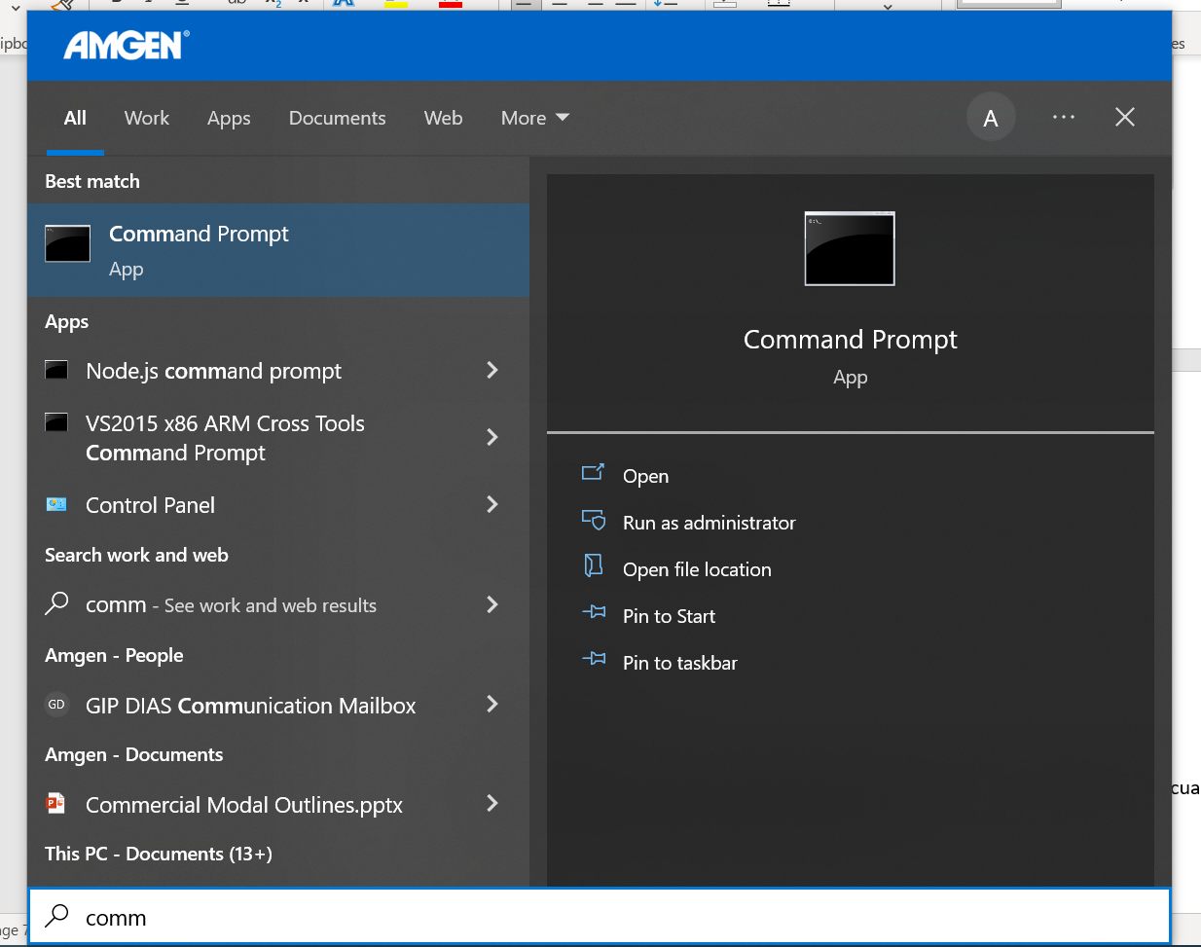

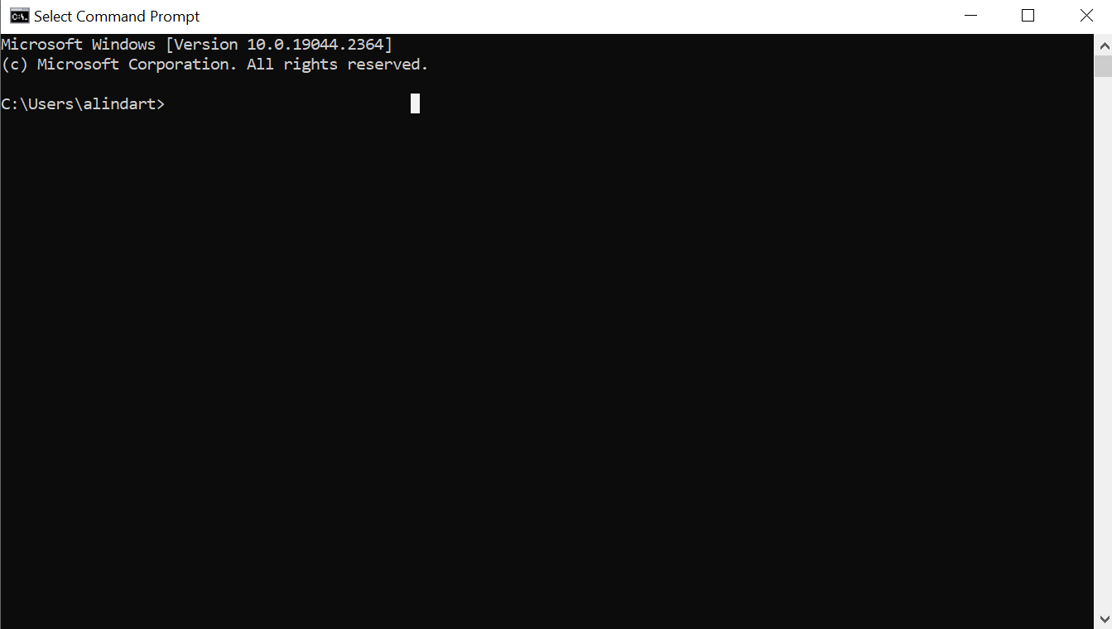

Escribimos

composer global require "laravel/installer"

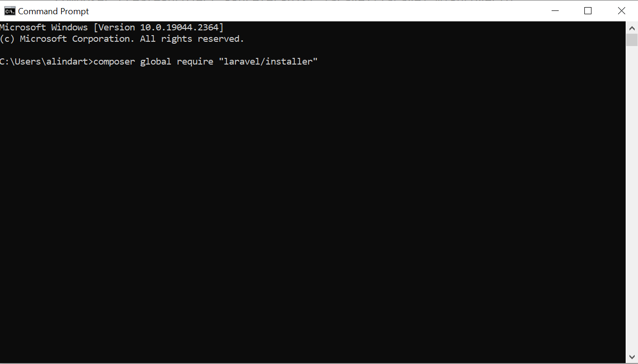

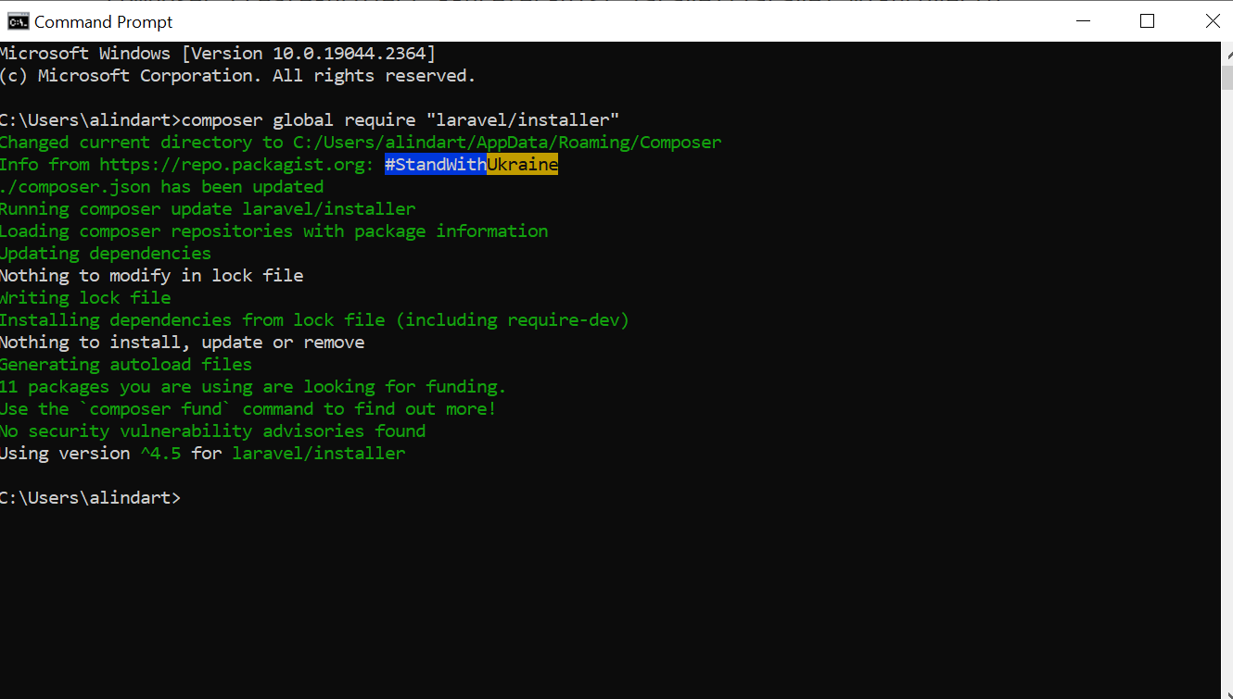

# Instalación MYSQL Worbench

Ingresamos a la URL

<https://dev.mysql.com/downloads/workbench/>

Descargaremos un archivo tipo.  
  


Ejecutamos el archivo descargado.

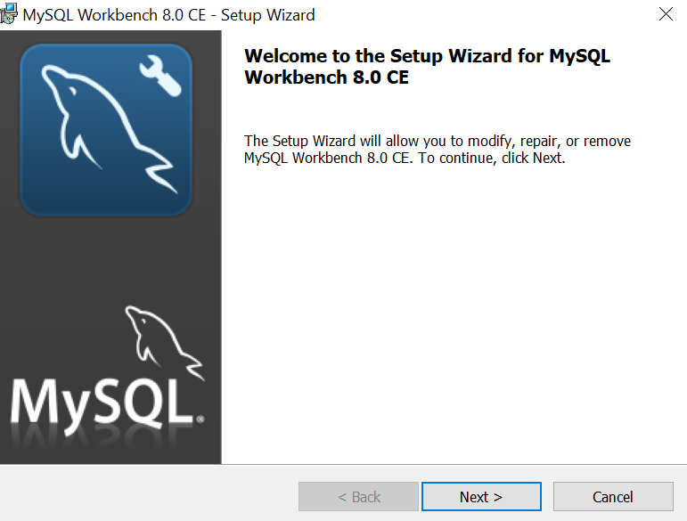

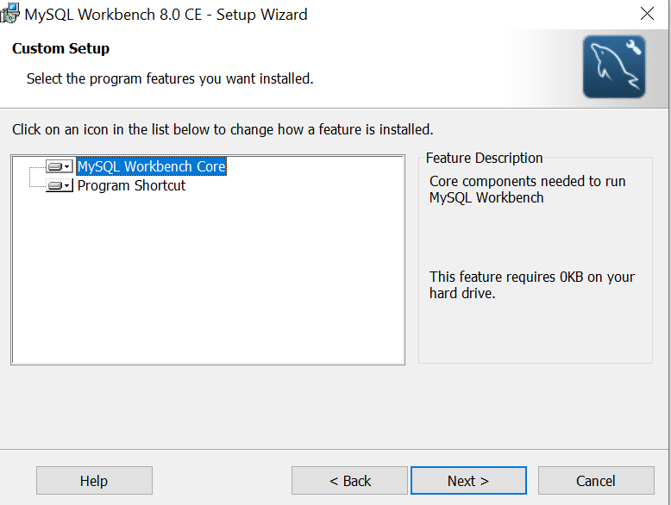

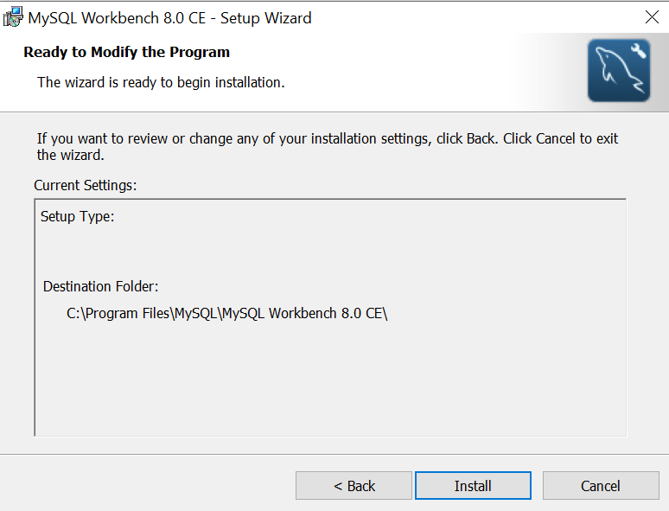

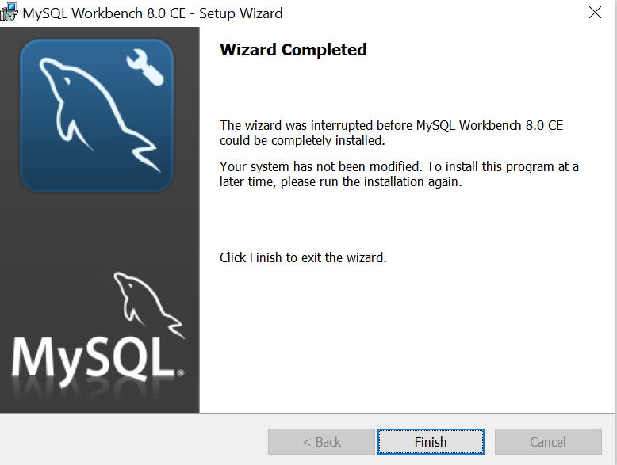

Cuando termine de instalar, vamos a buscar el siguiente icono en el inicio de Windows. “MySQL Workbench 8.0 CE”

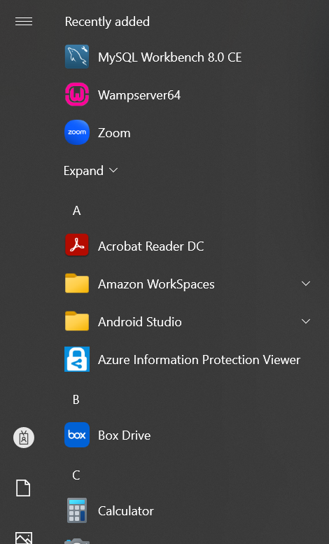

Damos click.  
  
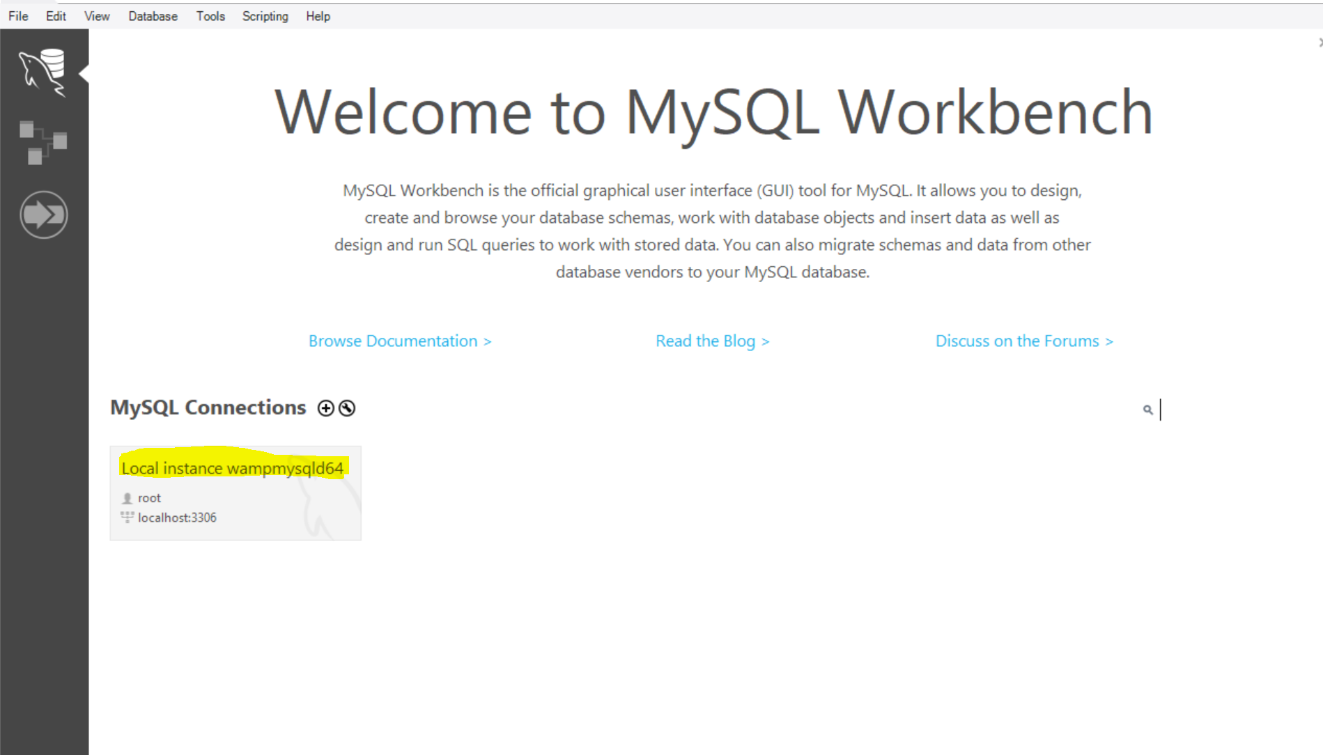

Damos click donde nos dice “Local instance wampmysqld64”

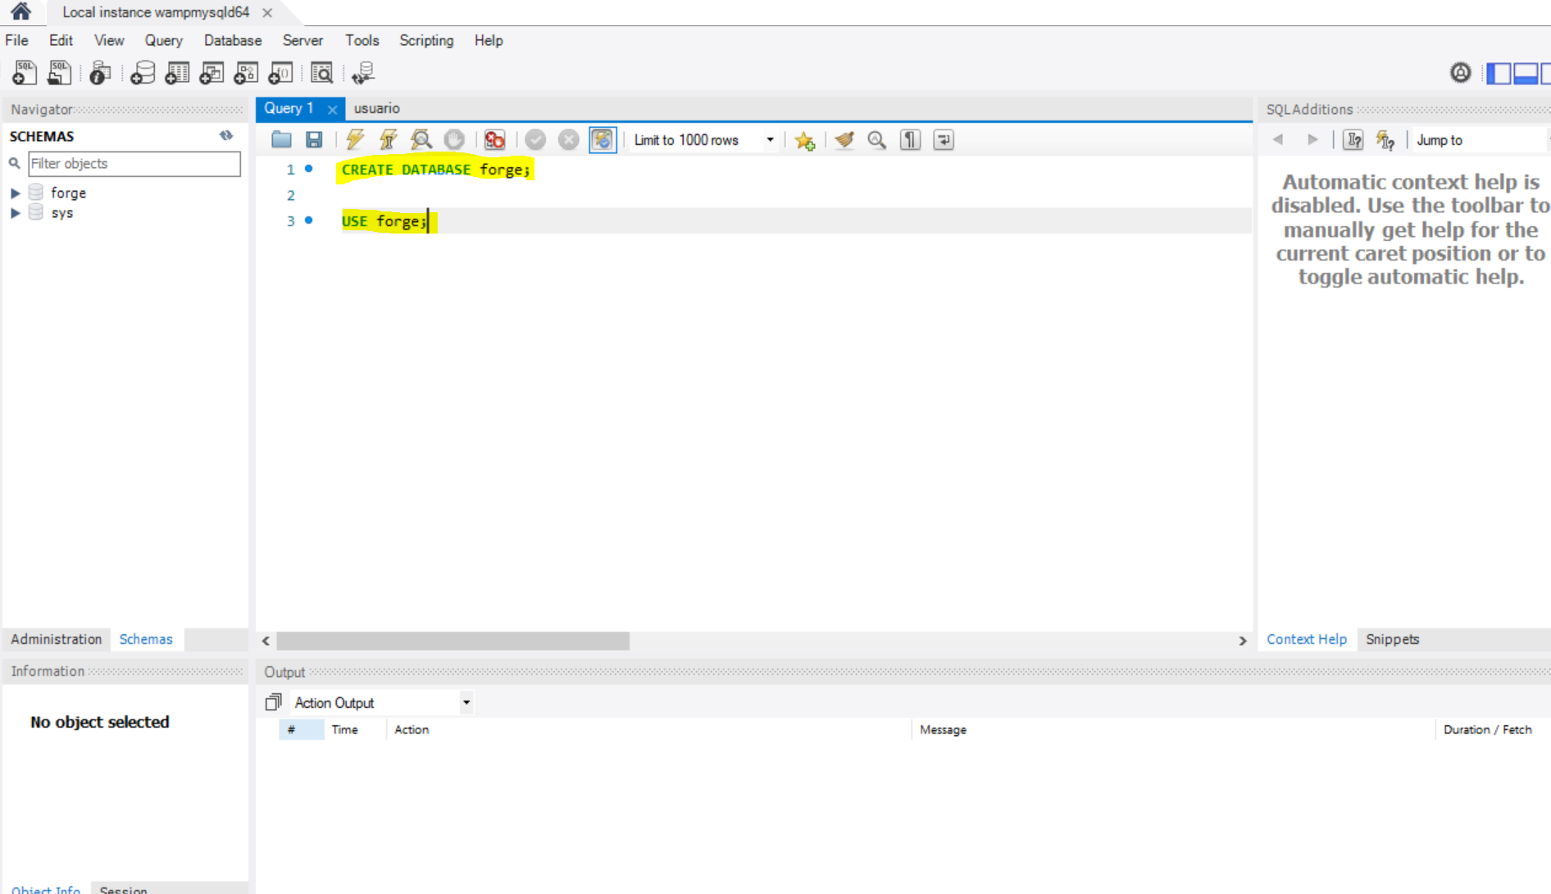

En la pantalla, escribimos los siguientes comandos.

CREATE DATABASE forge;

Luego

USE forge;

Después de esto, abrimos los archivos de nuestra carpeta “drive-download-20230415T171101Z-001”

Y abrimos el archivo “Base de datos.sql”

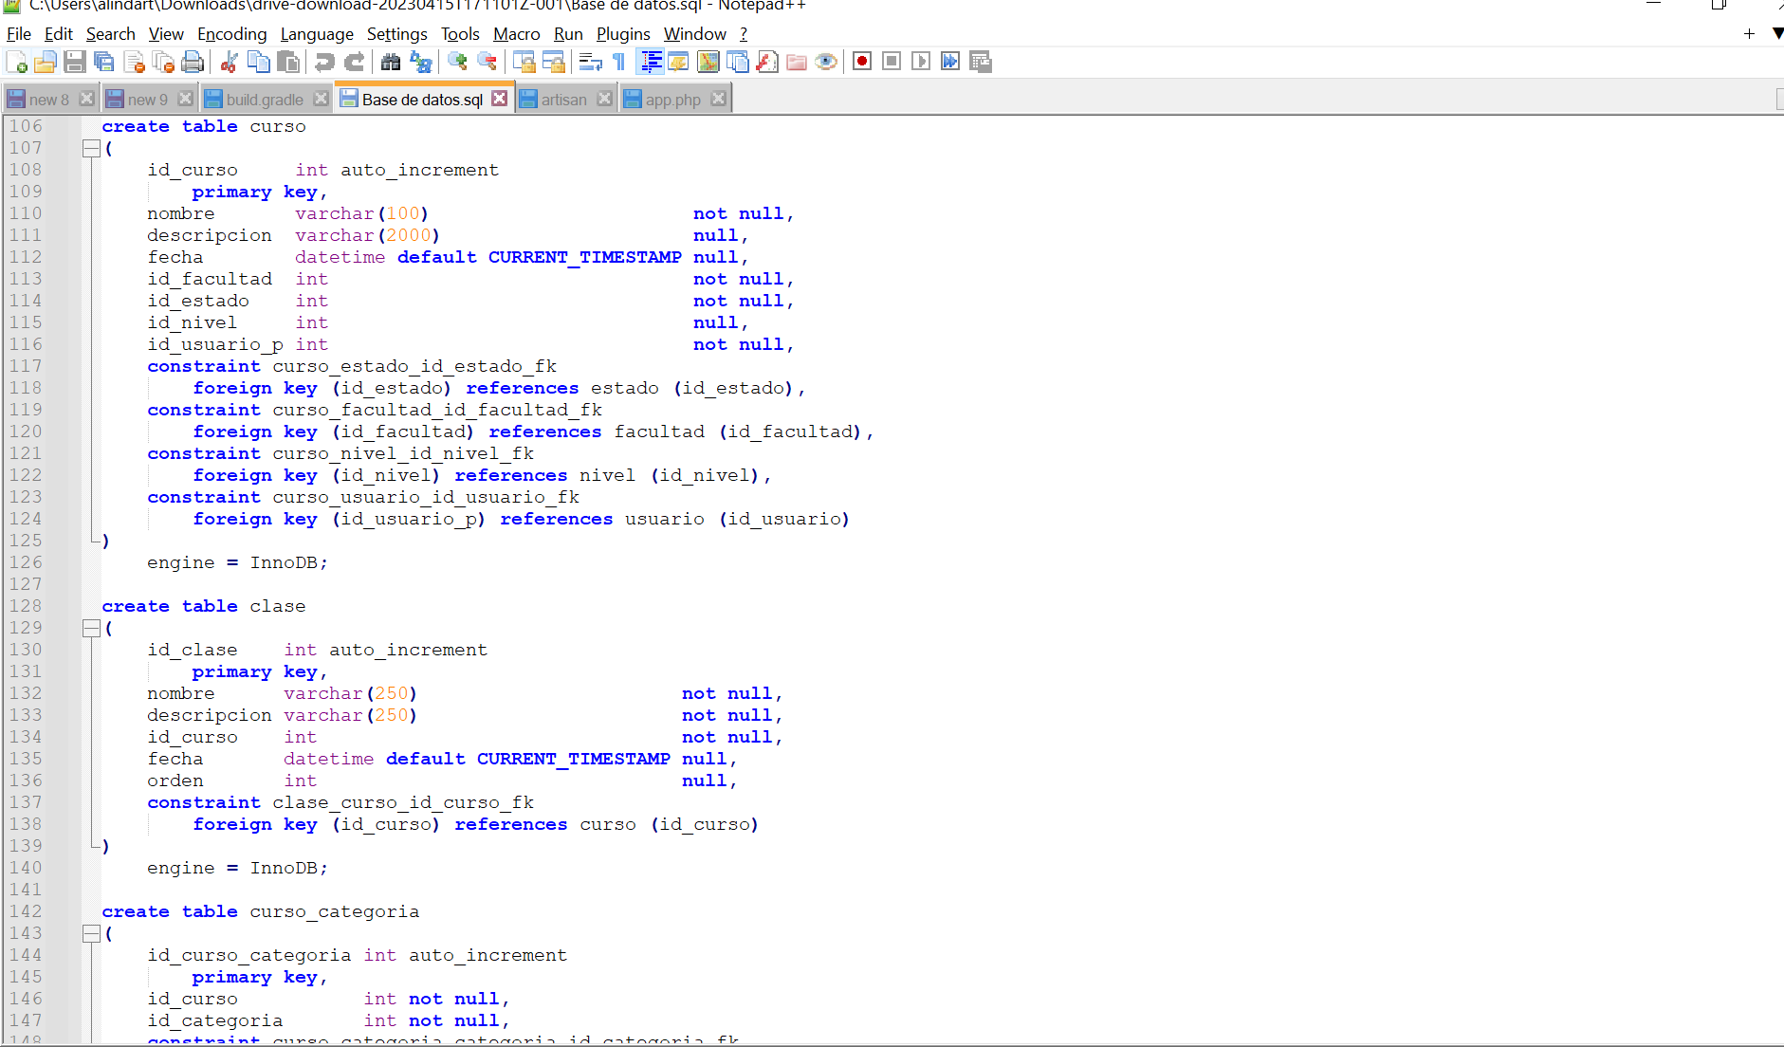

Copiamos todo el contenido, y lo copiamos de nuevo en la pantalla del MYSQL Worbench

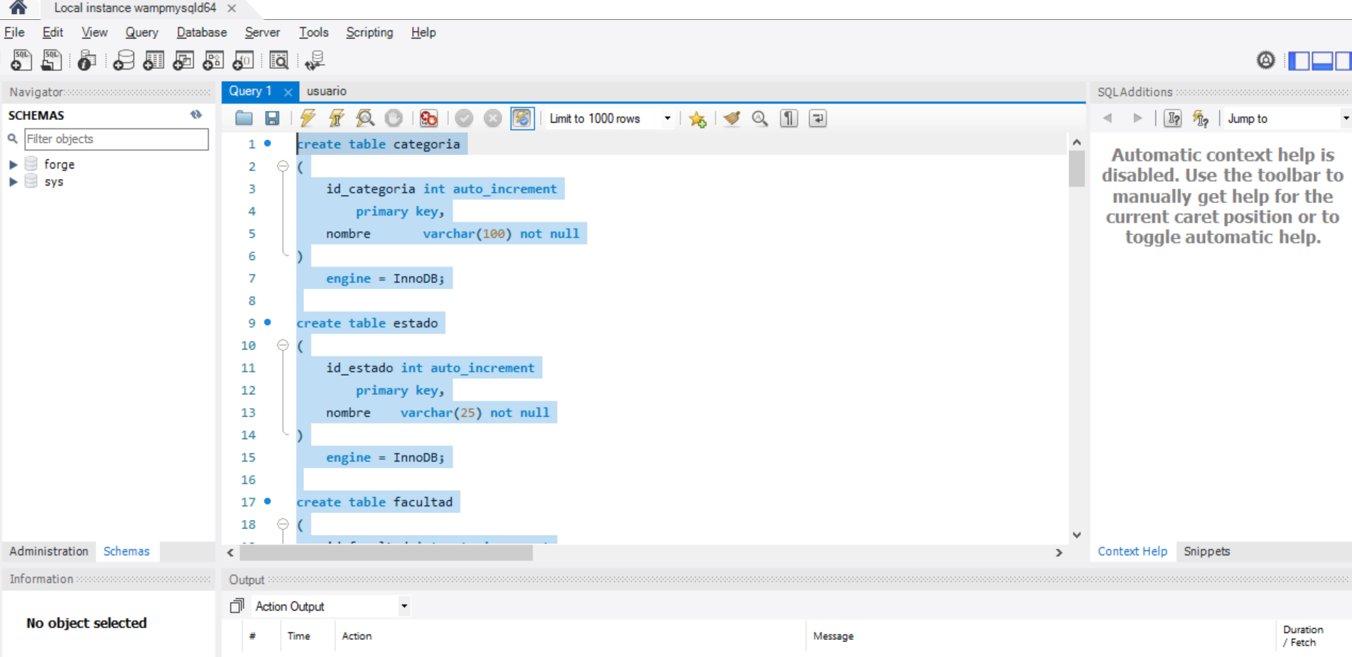

Con los datos SELECCIONADOS

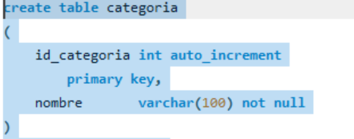

De esta forma (con el sombreado azul) Ejecutamos el Rayito () que encontramos en MYSQL Worbench

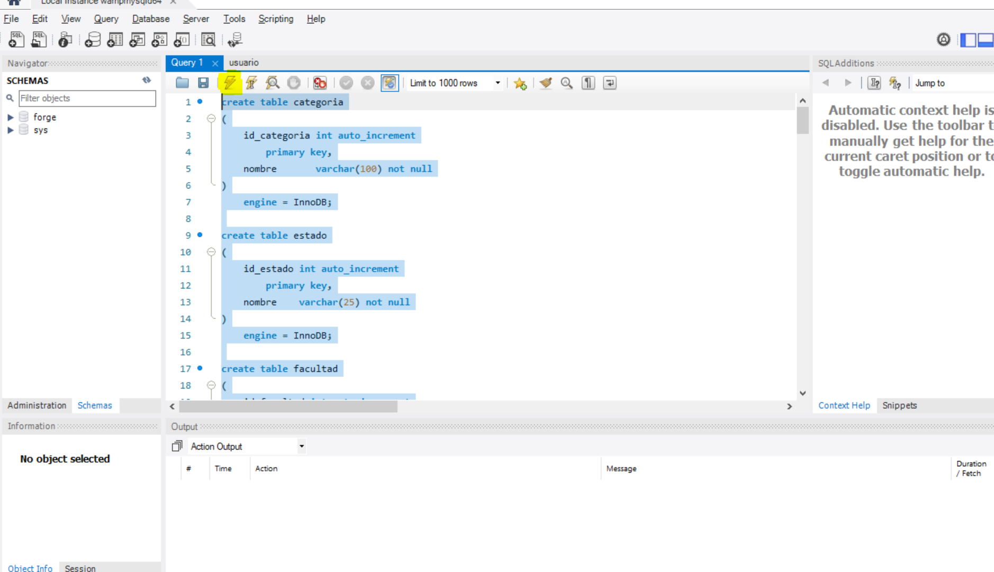

Después de esto, se crearan todas las tablas.

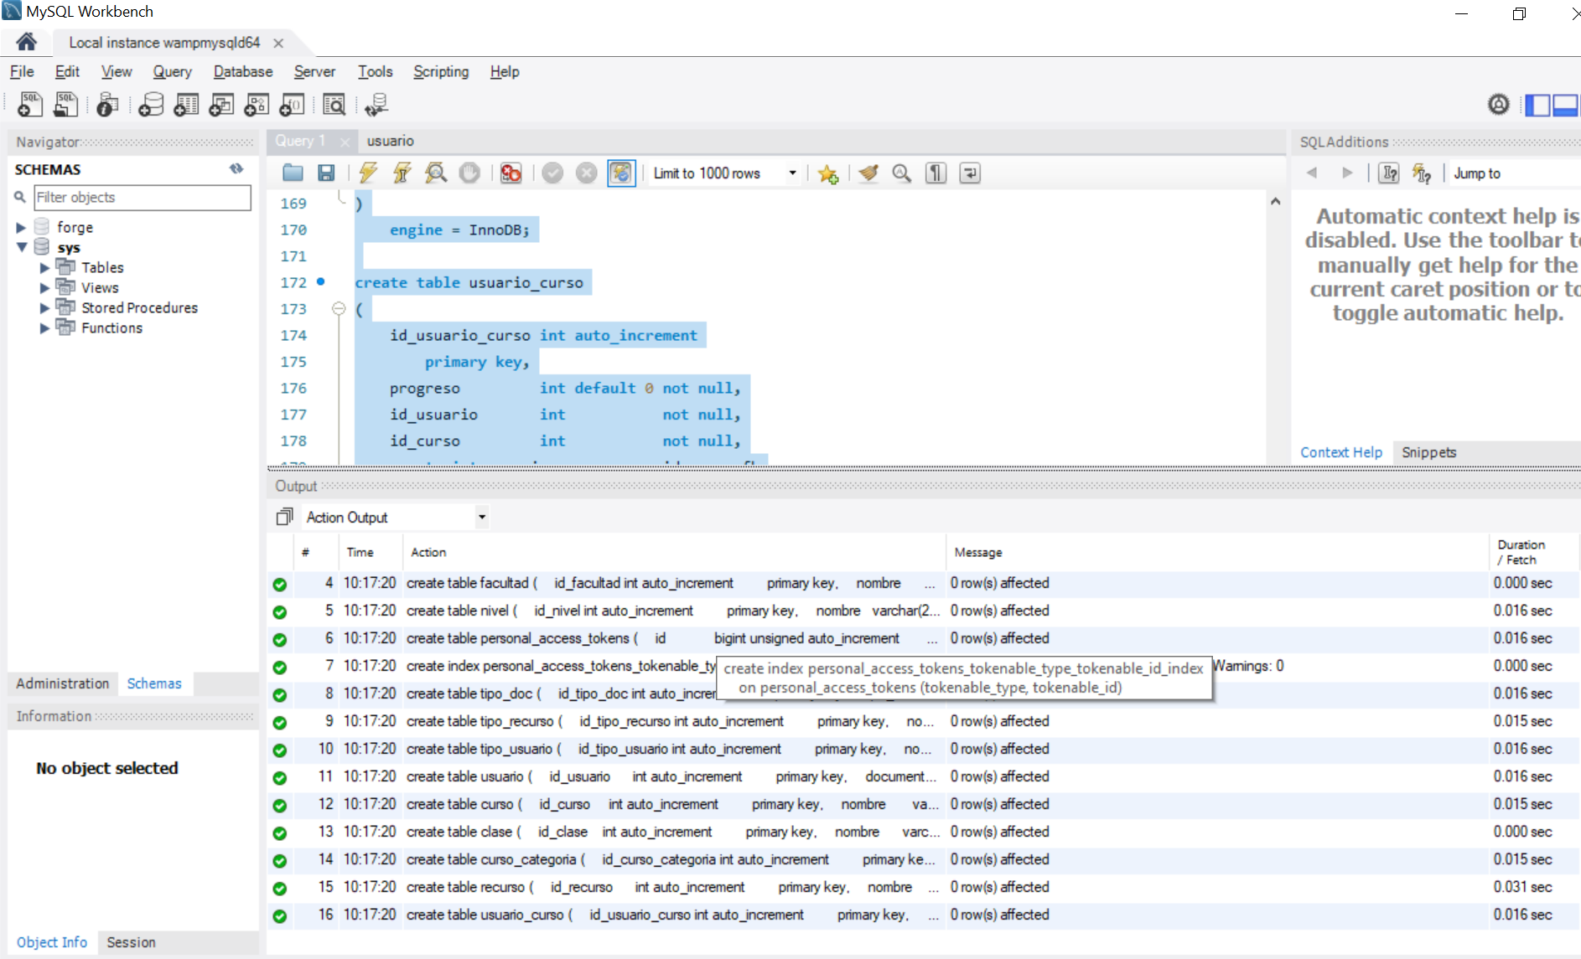

Ahora, borramos todo lo que se encuentra en la pantalla de MYSQL Worbench.

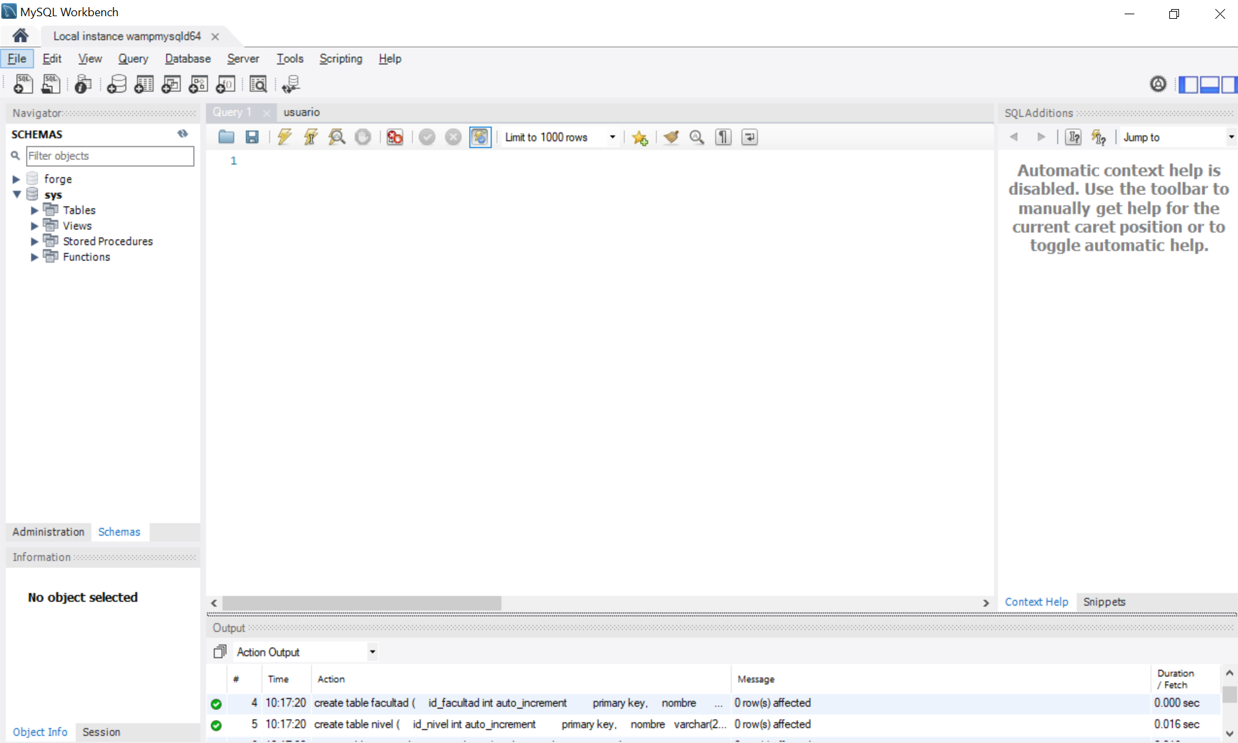

Vamos a nuestra carpeta descargada “drive-download-20230415T171101Z-001” y abrimos el archivo “insert base de datos”

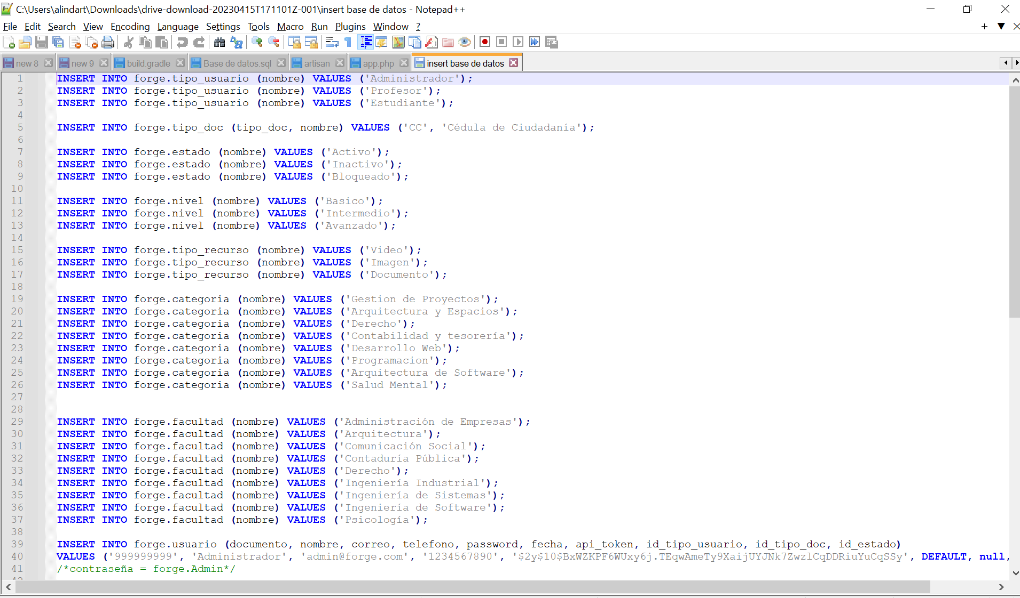

Copiamos el contenido del archivo, y copiamos en el MYSQL worbench.

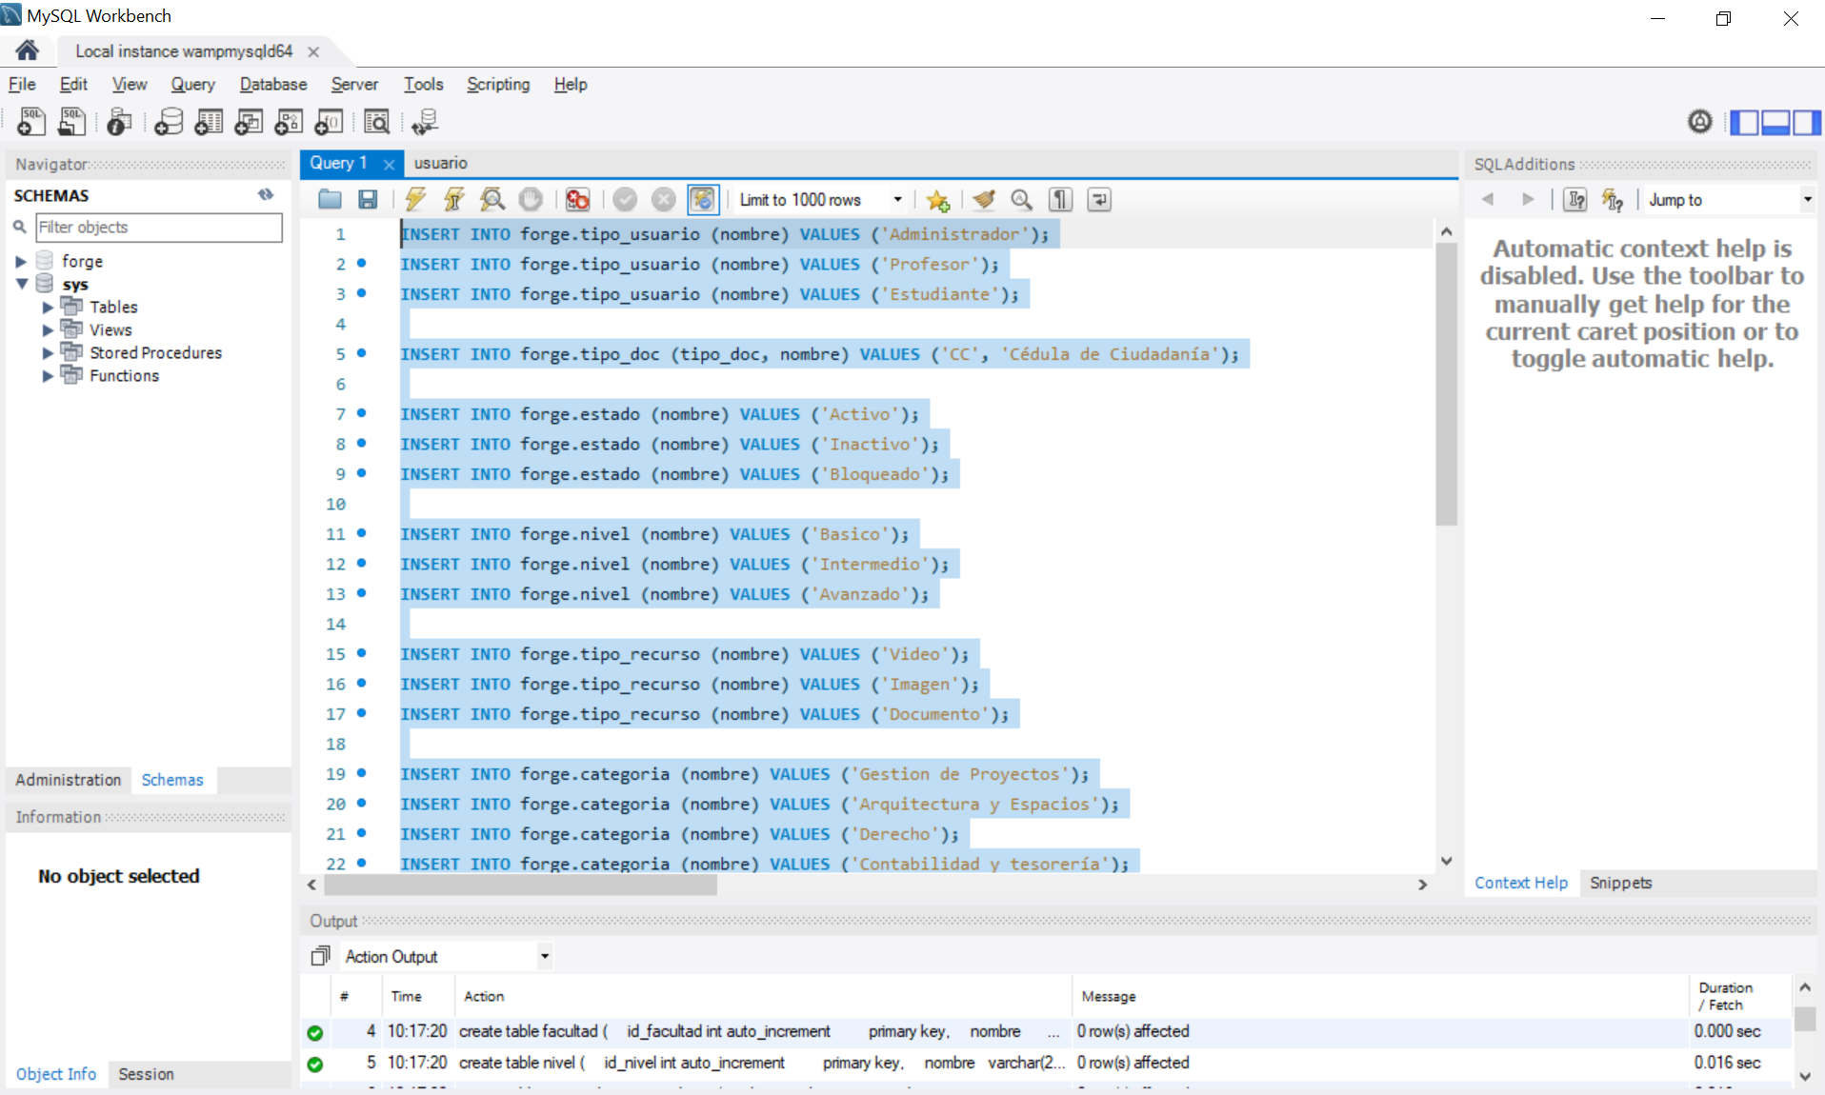

Y seleccionado de nuevo.

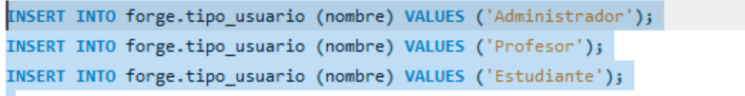

De esta forma (Con el sombreado azul) Ejecutamos el Rayito () que encontramos en MYSQL Worbench

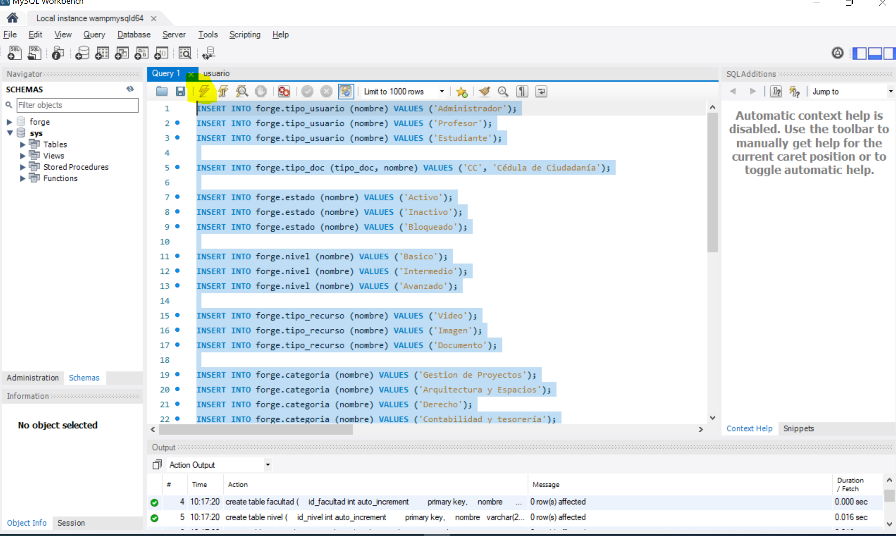

Y ya tenemos nuestra base de datos instalada correctamente

# Ejecución Laravel.

Cerramos la actual línea de comandos, y abrimos otra de nuevo

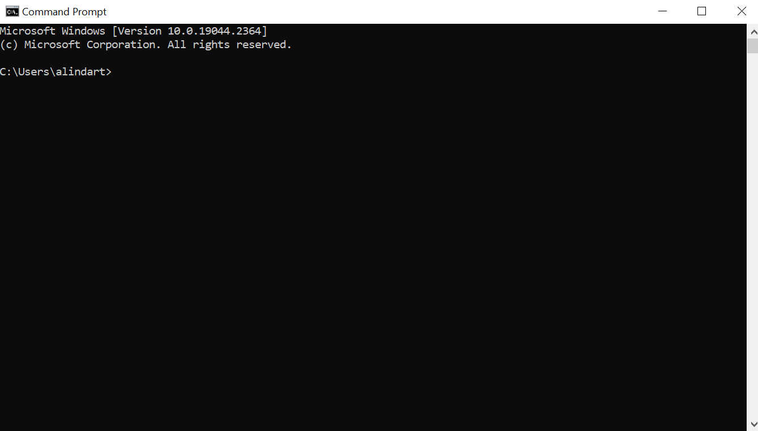

Ahora escribimos.

cd Documentos

Y escribimos luego

laravel new nombre-proyecto

En “nombre-proyecto” escribimos el nombre de nuestro proyecto. En este caso seria “universidad-backend” para el ejemplo

laravel new universidad-backend

Luego que termine el proceso, nos dirigimos a la carpeta “Documentos” y buscamos la carpeta creada “universidad-backend”

Tendrá un contenido como el siguiente.

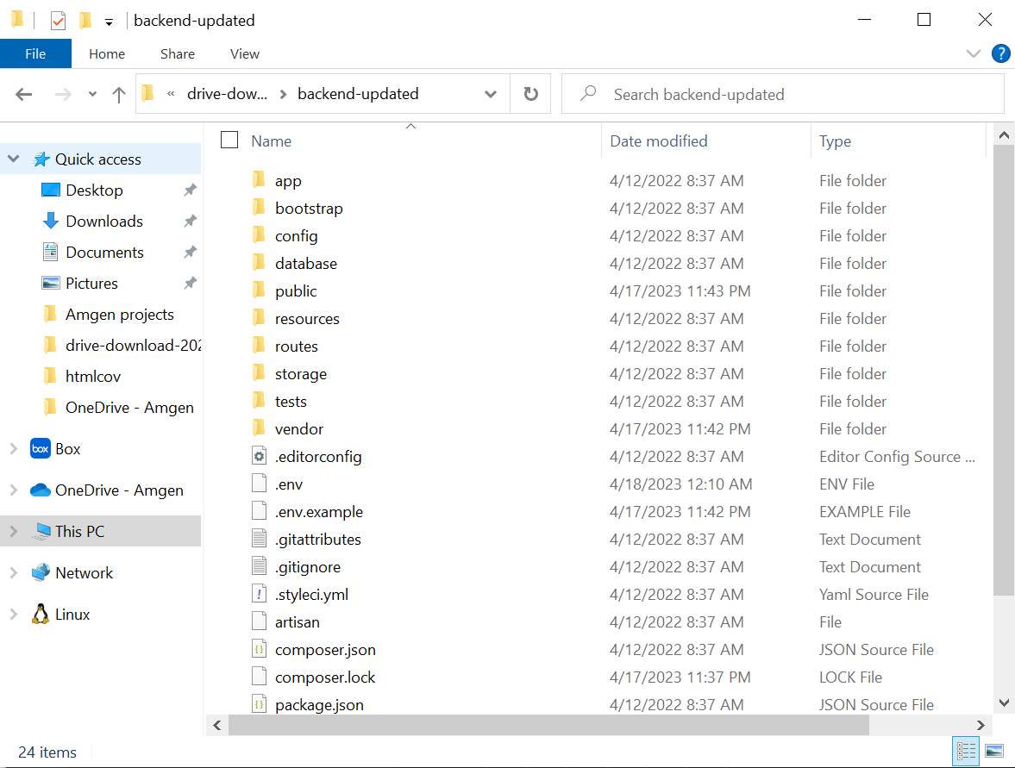

Ahora, debemos entrar a nuestra carpeta descargada “drive-download-20230415T171101Z-001”

Encontraremos un contenido como el siguiente

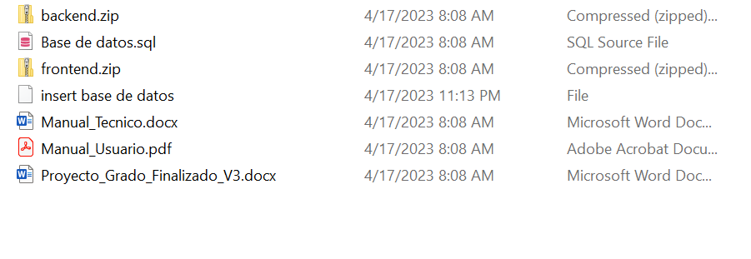

Descomprimimos la carpeta “backend.zip”

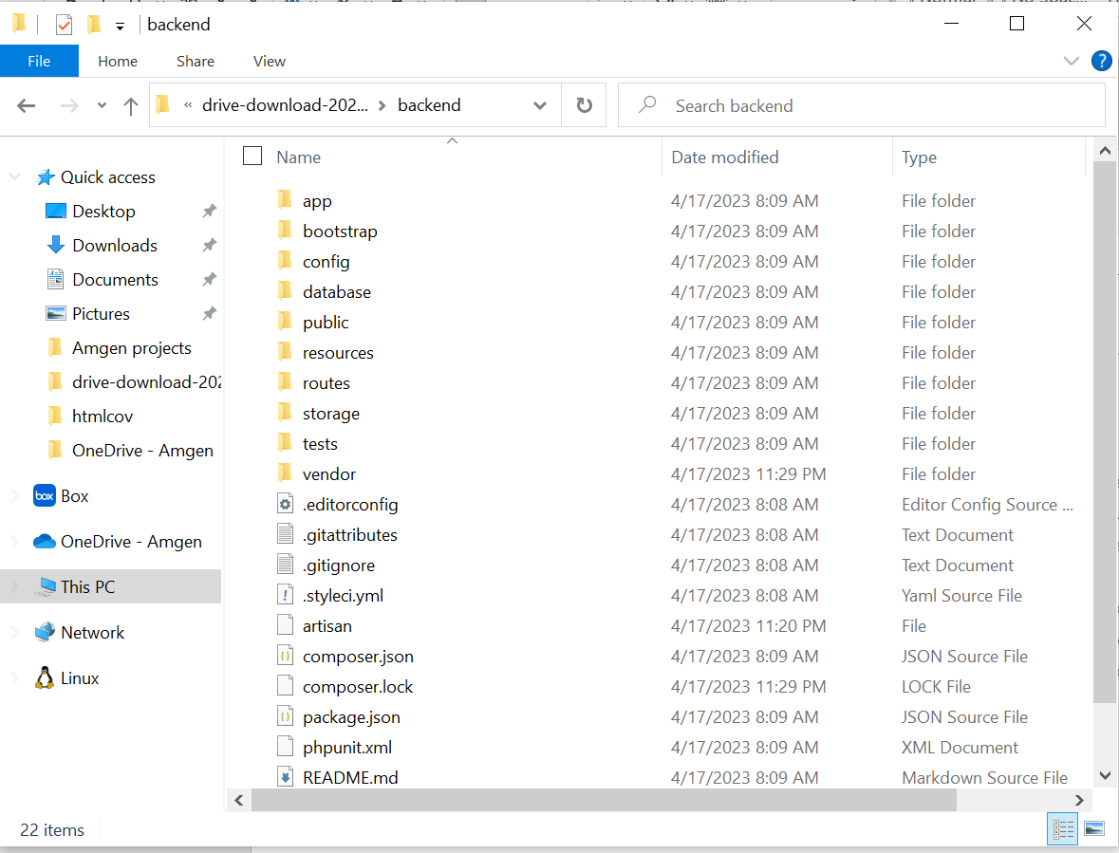

Y copiamos todas las carpetas que tenemos en “backend” **MENOS LA CARPETA VENDOR**

* App
* Bootstrap
* Config
* Database
* Public
* Resources
* Routes
* Storage
* Tests

A la carpeta “universidad-backend” (Son las mismas carpetas)

Ahora vamos a abrir una línea de comando de nuevo

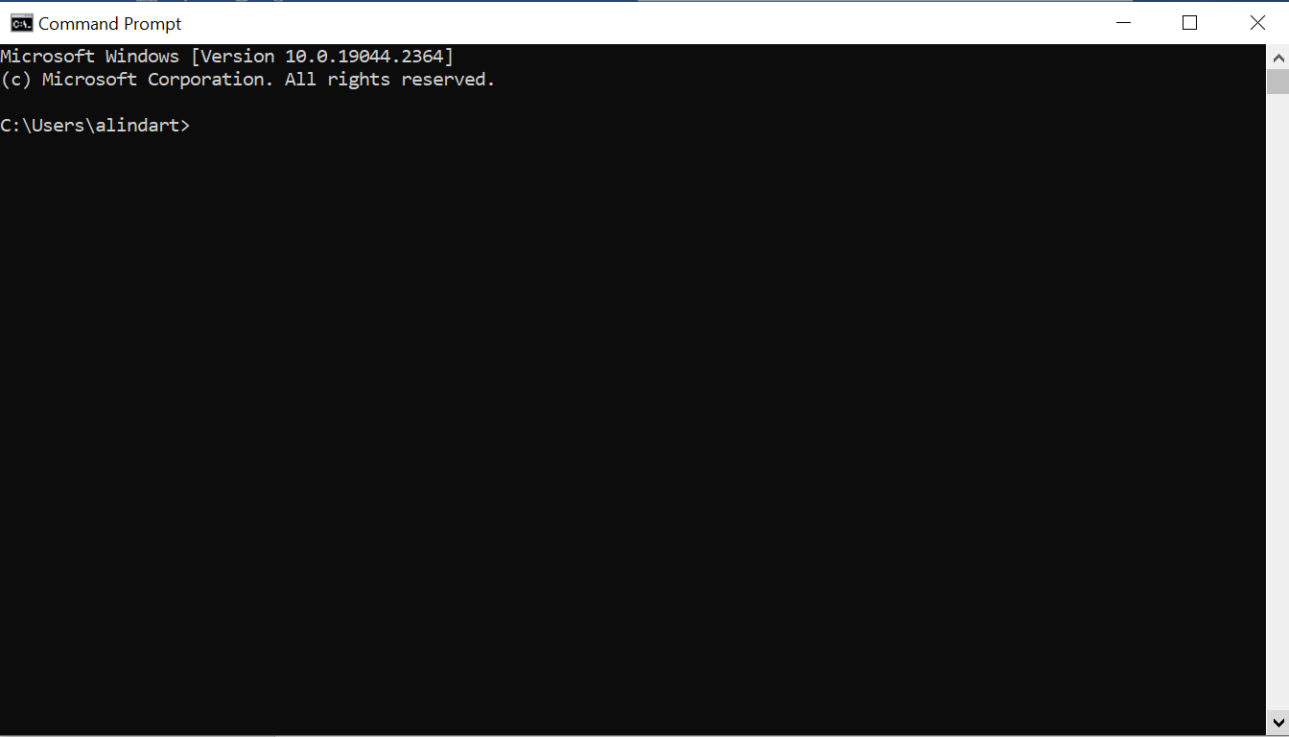

Escribimos

cd Documentos

Y luego

cd universidad-backend

Y ejecutamos el comando

php artisan serve

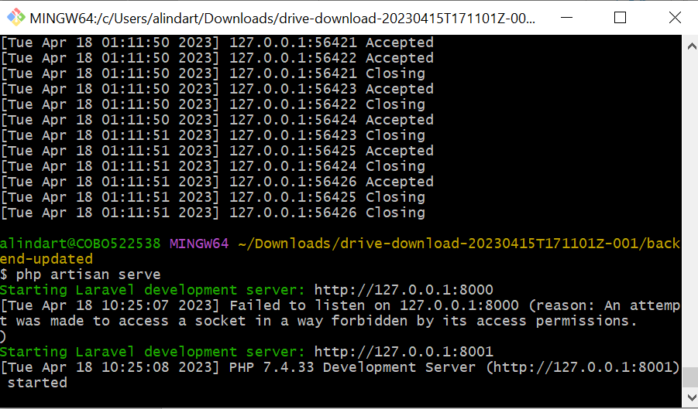

En este caso el backend esta arriba con la IP 127.0.0.1:8001